**云深文档管理系统**

我们认为，每个文件都有自己的价值。基于信息生命周期理论进行设计，云深文档管理系统，让您对电子文件管理的达到管得住、方便查、带不走。

**目 录**

一、 我们为贵公司提供解决方案的特点 3

二、 销售的方式 3

三、 系统安装实施方式 3

四、 云深文档管理系统标准功能 4

1、 产品技术框架 4

2、 系统基本设置 5

3、 电子文件采集 6

4、 电子文件管理 6

5、 文档应用 6

五、 北京文立方支持与服务 8

1、 协助用户规划 8

2、 需求定制开发 8

3、 历史数据迁移 9

4、 多种培训方式 10

5、 用心服务客户 11

1. **我们为贵公司提供解决方案的特点**
2. 在现有文档管理系统基础上进行量身定制开发， 确保完全实现业务需求， 确保该项目成功实现既定目标。
3. 实现从文件的创建、修改、审核、验证、发布、归档，全过程的信息生命周期的管理， 通过方案思路，对电子文件的管理可以涵盖我们业务需求的各个方面。
4. 实现文档、图片、视频、声音、图纸等各类型电子文件的在线管理， 并针对特定文件类型， 进行自动转换格式，以实现在浏览器中在线查看，在线利用。
5. 运用最新的信息技术标准， 如微信在使用的 Html5、CSS3，该技术使系统更好用。
6. 运用最新的软件交互设计理念，采用引导式，响应式，使软件更人性化，在具备我们功能要求的状态下，实现软件系统的界面美观，布局合理， 软件操作简单，好用，不违反人性。
7. 在该系统需求的基础上，达到每一步操作都最大化的实现自动化， 减少人工干预，由系统自动实现。
8. 针对系统中需要手动录入数据的地方， 我们尽量让使用人员少打字，多选择。
9. 针对系统中的工作流程，我们针对性的分析，让工作流程中的各个节点减少操作，尽量用最少的步骤完成业务办理。
10. 针对系统中各种统计信息，我们采用图表化、图形化的可视化技术，让我们对各种汇总信息的阅读更直观，更一目了然。
11. 该系统的实施方案将采用交钥匙项目管理方式， 所有过程都会以贵方需求为中心进行设计和展开。
12. **销售的方式**

永久使用权，版权归北京文立方信息技术有限公司所有。

1. **系统安装实施方式**

|  |  |
| --- | --- |
| 分项 | 概述 |
| 私有化部署 | 支持内网、公网等私有化部署方式。 |
| 部署方式 | 远程部署方式，远程协助，如有必要可上门支持。 |
| 培训 | 远程在线培训、针对性培训，长期培训支持。 |
| 使用手册 | 文档共享查看门户使用手册  文档管理操作手册，管理员手册。 |

1. **云深文档管理系统标准功能**
2. 产品技术框架

|  |  |
| --- | --- |
| 功能 | 概述 |
| 服务器操作系统支持 | Windows sever、Linux |
| 产品应用模式 | 服务器/浏览器（B/S）方式 |
| 部署方式 | 支持内网部署，公网部署  及私有云、公有云、混合云部署。 |
| 设计的数据量 | 不限数据量。  根据数据量自动建表，当数据量达到一定量时，比如5亿条数据库文件规模后，可根据使用的效率，服务器的配置，进行决定是否需要提高或者增加服务器，进行分布式部署。 |
| 浏览器支持 | 多浏览器支持、IE、Chrome、360极速、腾讯浏览器、Firefox、Safari等，支持Html5技术核心。 |
| 分布式应用服务 | 支持应用服务器、数据库服务器、存储服务器分别进行热备份，并且可以独立部署，以应对超大规模的数据。  该分布式应用，也最大化的保证应用系统持续稳定运行。 |
| 开放式SDK | 基于SOA的服务式设计，可以方便的进行扩展，与第三方业务进行集成。 |
| 开放式产品标识 | LOGO自定义修改。  产品名称自定义修改。  登录界面自定义修改。  开放自定义，主要让客户更自由，更个性化的自定义自己的应用习惯和业务场景。 |
| 全新的操作方式 | 采用国际最新的响应式设计方式，让使用更简单，简洁。  采用引导式设计，让软件操作不违反人性。 |
| 全部类型的文件管理 | 支持所有文件类型的存储管理，文档、图片、单视频、设计图。 |

1. 系统基本设置

|  |  |
| --- | --- |
| 功能 | 概述 |
| 组织架构建立 | 可以建立集团化的组织架构。  子公司、分公司、独立公司。 |
| 用户建立 | 批量导入、在线输入。  对用户进行增、删、改、查。  并可以进行默认参数设置。 |
| 自动更新用户 | 与AD进行集成，自动同步用户相关信息数据。 |
| 角色管理 | 可以完全根据业务需要进行角色自定义。 |
| 工作组管理 | 可以完全根据业务需要进行工作组建立。 |
| 权限设置 | 文件夹权限  显示、新建、修改、删除、复制、下载、移动、打开、权限设置、权限申请、暂存架、文件上传、加密外发。 |
| 文件权限  显示、下载、修改、删除、外发、移动、复制、在线预览、打印、权限设置、权限申请、暂存架、元数据设置、在线编辑、过期设置、加密外发、关注、上传封面。 |
| 全文检索 | 可对全文检索进行关键的更新。 |
| 评论管理 | 可对评论进行相关管理。 |
| 分类管理 | 对文件分类进行权限管理。 |
| 上传设置 | 控制上传文件时的具体参数。 |
| 元数据管理 | 通过元数据，可以扩展文件属性，参适应不同业务需求。 |
| 系统更新 | 当版本升级时，通过后台一键更新。 |
| 日志管理 | 登录日志、操作日志。 |
| 数据库管理 | 备份数据库。  对数据库进行导入导出、以实现数据安全。 |

1. 电子文件采集

|  |  |
| --- | --- |
| 功能 | 概述 |
| 单个文件上传 | 在线进行单文件上传，支持进度显示。 |
| 批量多文件传 | 在线选择多文件上传，支持进度显示。 |
| 文件夹自动建立 | 拖动文件夹到上传页面，全自动建立文件分类，不限文件夹层级，所有文件夹结构全自动导入。同时上传该文件夹中的任意文件类型。 |
| Web在线扫描 | 支持通过通用接口（TWAIN）的扫描仪获取扫描件。 |
| 定制数据收集方式 | 针对不同的数据库建设类型，分别进行设计收集方式，以便让收集方式最优化。 |
| 企业数据快速移植工具 | 初始化工具，文件实体批量导入工具。 |

1. 电子文件管理

|  |  |
| --- | --- |
| 功能 | 概述 |
| 文件夹分类 | 不一级分类，不限级别的分类管理。 |
| 文件夹权限管理 | 可针对文件夹进行细颗粒度的权限管理。 |
| 文件权限管理 | 可针对文件进行细颗粒度的权限管理。 |
| 版本管理 | 可对同一文件进行不同版本的管理，以查看历史版本。 |
| 文件扩展数据管理 | 可对文件进行扩展数据的填写，以更好的描述文件相关信息。 |
| 基本管理 | 对文件夹、文件进行移动、复制、共享等基本操作。 |

1. 文档应用

|  |  |
| --- | --- |
| 功能 | 概述 |
| 文件夹分类查询 | 文件夹高速定位查询。 |
| 文件查询 | 针对文件相关信息进行模糊查询，关键字查询。 |
| 全文检索 | 针对文档库中所有文件进行全文检索。 |
| 文件内检索 | 文件打开后，可以在进行文内检索。 |
| 文档共享查看门户 | 通过统一的文档门户，进行知识共享查看。 |
| 在线查看文档 | 文档格式有: 微软office 办公文档Word、Excel、PPT；金山WPS办公文档；PDF文件、TXT文件。  图片格式有：PNG、BMP、JPEG、JPG、GIF、TIFF、TGA。  视频格式有：AVI、MPEG、MP3、3GP、WMA、WAV、MID、MP4、APE、ASF、WMV、MOV、RM、RMVB、FLV。  对CAD等设计文件，安装插件后，进行在线查看。  对各类专业设计图纸，进行插件化在线查看。 |
| 文件外链功能 | 通过该功能，可以实现对文件的外部共享查看，可以设置密码，查询时间区间，查看次数。 |

1. **北京文立方支持与服务**
2. 协助用户规划

文立方团队将根据客户实际文档管理需求，结合国家对文件管理的标准，以及行业发展趋势，给客户提供合理的建议，协助客户进行文件管理的统一规划。我们可以派出售前团队现场为客户分析业务、梳理需求、功能设计、以最大化实现客户利用文档管理的价值。

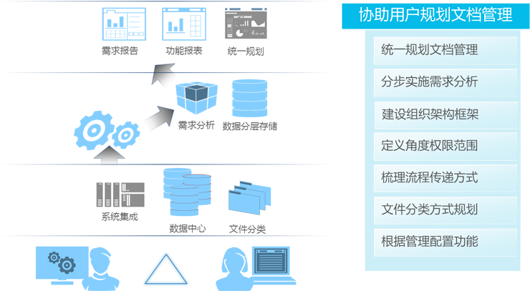

1. 需求定制开发

机构与企业根据自己的行业特点、管理方式将会形成的符合自己的文档管理方式。所以每个企事业单位的文档管理都是不尽相同的，文立方文档管理平台根据这种现象，在满足通用性功能要求的前提下，可以与客户一起联合开发个性化功能应用，以最大化的满足客户对文档的要求。

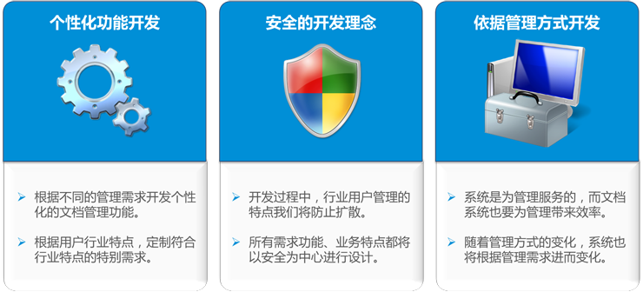

1. 历史数据迁移

在上线文档管理之前，企事业单位都有大量的纸质和电子文件，为了方便、高效的帮助客户实施文档管理项目，文立方特别提供批量化、格式化的工具，以协助客户把历史文档快速的输入到文立方文档管理系统中，以减轻部署工作量，达到快速的上线的目的，以实现通过软件系统管理文件的效率最大化。

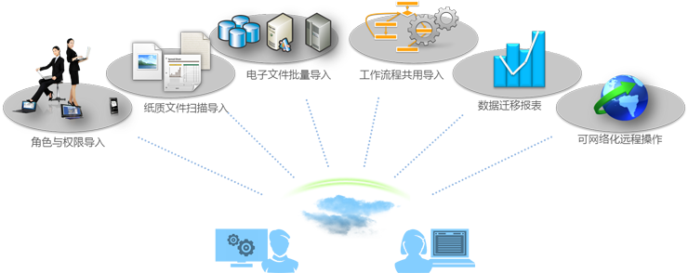

1. 多种培训方式

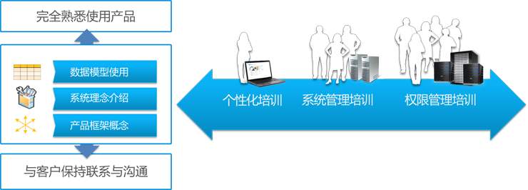

集中培训

按照不同的培训对象分别集中现场培训的原则，同时针对参与培训者的不同角色身份进行展开，以集中授课与上机实践两种方式进行，将不同人员要掌握的内容贯穿于培训课程中，并编制有关培训教程提供给每一个参与培训的人员。

原厂培训

对本项目中涉及到的第三方软硬件产品和设备，由我方协调组织原厂工程师提供现场培训指导。我方将为所有培训人员提供培训用计算机、网络环境、文字资料和讲义等相关用品，培训资料均为中文资料。

个别培训

为保证每个用户，特别是系统的骨干最终用户、系统管理员、系统维护员，能够熟悉掌握系统的特性、功能，能够准确理解系统的流程、操作步骤和使用技巧，文立方的实施工程师将根据用户的要求提供不限次数、不限时间的个别现场培训指导。具体个别培训的内容、对象和计划可根据需要另行制定。

远程培训

文立方提供远程重点培训手段，借助网络手段，工程师在通过网络工具接管客户的主机，与用户一道处理出现的问题，进行一对一的重点培训和疑问解答，使这些用户能够很快了解系统对工作的帮助和益处，尽快让用户能够尽快了解相关流程和使用方法。

长期培训

除培训计划外，在系统运行和推广期间若招标单位有培训要求，开发商也会根据实际情况协助招标单位完成相关培训。在质量保证期内，开发商会根据用户要求，为用户提供系统化的培训机会，需要在双方合同中明确规定。对用户方的技术、使用人员进行系统化的培训，使其对系统所涉及的深层设计和技术产品能够有良好的、系统的、理论化的掌握，以提高技术和使用人员素质，对系统功能的挖掘、深层应用、改善和完善整个系统提供保障。

1. 用心服务客户

文立方团队将通过协助用户规划文档管理策略、为客户进行定制开发，进行历史数据迁移、提供多方式培训，软件免费升级等几个维度为我们的客户提供文档管理的支持，把国内、国际最新的技术、文档管理的最新特点传递给客户，全方位的帮助客户最好的完成文档管理的工作。

